Víctor González, experto de Meteored (tiempo.com) ofrece la información metereológica para los próximos días

Un río de humedad traerá intensas tormentas a la Península
- En las sierras de Gredos y de Béjar se podrán registrar más de 100 litros por metro cuadrado antes del miércoles
- En el prelitoral de la mitad este peninsular las tormentas tendrán condiciones muy favorables para crecer y dejar fenómenos severos
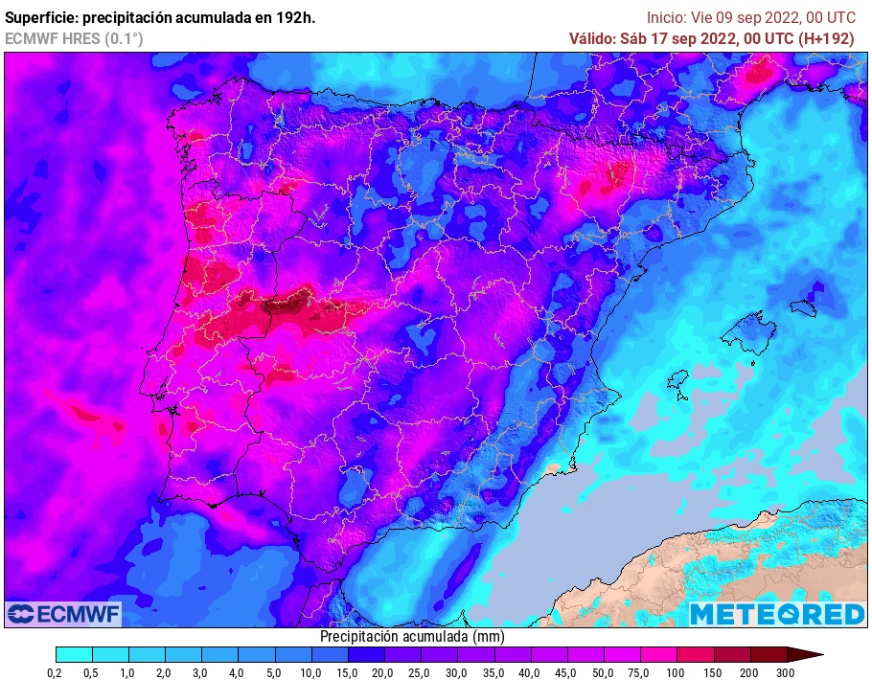
Acumulados de precipitación previstos para los próximos días
Madrid, 9 de septiembre de 2022. La Península sufre un episodio de sequía agravado por un verano singularmente cálido, el más caluroso en España desde que hay registros, y además seco. En los próximos días la situación puede cambiar, sobre todo en la vertiente Atlántica gracias a los restos del huracán Danielle, tal y como afirma Víctor González, experto de Meteored (tiempo.com).
Previsión de Víctor González, experto de Meteored (tiempo.com)
La borrasca resultante de la extratropicalización de Danielle se aproximará durante el domingo a la Península Ibérica y quedará estacionaria en el oeste peninsular durante varios días, perdiendo intensidad y debilitándose progresivamente. En esta posición, favorecerá la llegada de un río de humedad de origen subtropical, con un gran contenido en humedad y valores de agua precipitable muy elevados, lo que permitirá que los frentes y precipitaciones asociadas a la borrasca sean muy eficientes. Danielle perdió el jueves la categoría de huracán tras desplazarse algo más al norte por el Atlántico, con aguas más frías y una cizalladura en aumento.
¿Qué es un río de humedad?
Una gran masa de aire con un largo recorrido sobre mares subtropicales y por tanto templada, con gran contenido de humedad y con mucho potencial para dejar precipitaciones intensas. Cuando es arrastrada a latitudes superiores adquiere una característica forma de lengua o río muy visible en mapas sinópticos de humedad y agua precipitable.
Precipitaciones e intensas tormentas
Las lluvias llegarán a lo largo del domingo a las costas occidentales de Galicia y a Portugal. Además, la depresión en niveles altos asociada a los restos de Danielle también se encargará de inestabilizar la atmósfera en el resto de la Península, donde habrá condiciones suficientes, especialmente en los sistemas montañosos, para el desarrollo de nubes de evolución y algunas tormentas.
Durante el lunes, los frentes asociados a ex-Danielle avanzarán por la vertiente atlántica, dejando precipitaciones abundantes. En el caso del sur de Galicia, y especialmente las sierras de Gredos y Béjar, esas lluvias pueden ser fuertes y persistentes, dejando acumulados de más de 100 litros por metro cuadrado antes del miércoles en la vertiente sur de estos macizos. Además, la intrusión de este río de humedad en la Península favorecerá que se produzcan precipitaciones en puntos donde no lleguen los frentes o lo hagan muy debilitados, allí en forma de tormentas o chubascos dispersos, pero puntualmente fuertes.
Las tormentas se desarrollarán especialmente en la mitad este peninsular durante el lunes, martes y miércoles, aunque de forma aislada o con menor intensidad pueden aparecer en cualquier punto de la península. Concretamente en áreas del prelitoral Mediterráneo, Sistema Ibérico, Valle del Ebro o Pirineos, estas tormentas pueden contar con condiciones muy favorables para su desarrollo, tanto de energía y humedad como de cizalladura aportada por el flujo de vientos en altura, de suroeste, y las brisas del este o sureste en superficie. Las últimas, en estas zonas pueden traer aire húmedo y recalentado del Mediterráneo que aportarían más humedad y energía adicional a las tormentas.
Con esta situación y pese a la incertidumbre existente respecto a estos fenómenos, cabe esperar el desarrollo de tormentas fuertes y organizadas en las zonas antes mencionadas, muy eficientes en cuanto a precipitaciones y con potencial de generar fenómenos severos como granizo grande o rachas fuertes de viento.
 Síguenos en Telegram
Amplía información con el artículo completo en:
Un río de humedad explica las posibles lluvias intensas previstas
 | José Antonio Maldonado  Director de Meteorología. |  | José Miguel Viñas  Meteorólogo de Meteored. |  |  | Francisco Martín  Coordinador de la RAM.
+ Expertos de Meteored
Para concertar entrevistas:  Actitud de Comunicación  91 302 28 60 |  |  |  | press@meteored.com

Sobre Meteored
Meteored se ha convertido en uno de los proyectos líderes sobre información meteorológica a nivel mundial con más de 20 años de experiencia. Actualmente nuestras predicciones, modelos y noticias se ofrecen por todo el mundo a través de distintos medios y plataformas. Es por nuestra experiencia, calidad y dedicación, que millones de personas confían en nosotros para planificar su día a día.
Meteored cuenta, además, con un equipo de redacción internacional, ubicado en varios países del mundo. Nuestros expertos en meteorología, meteorólogos y periodistas se encargan de mantenernos informados sobre los acontecimientos meteorológicos más importantes de la actualidad, así como de ilustrarnos y explicarnos las situaciones más significativas que están por llegar.

